
Blackboxy – výsledky
- Seřaďte (A, B, C, D, E, F).
Kritériem řazení je různá hmotnost blackboxů.
Správné pořadí (od nejlehčího po nejtěžší):
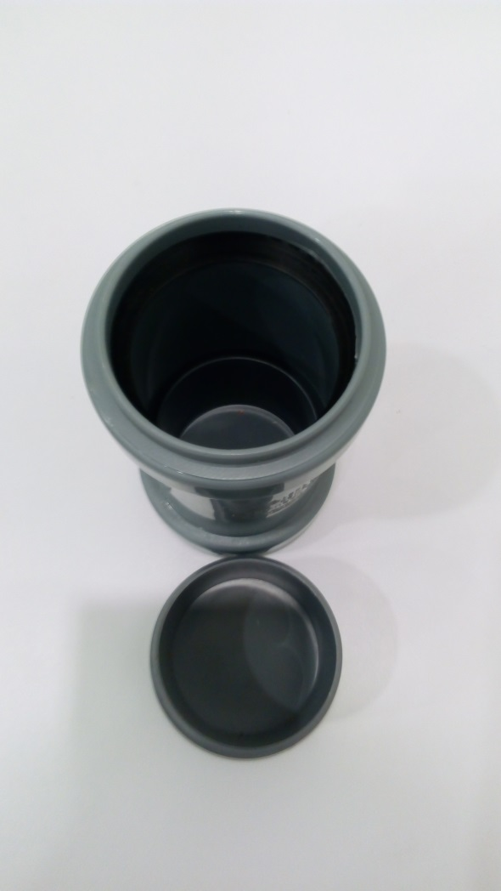
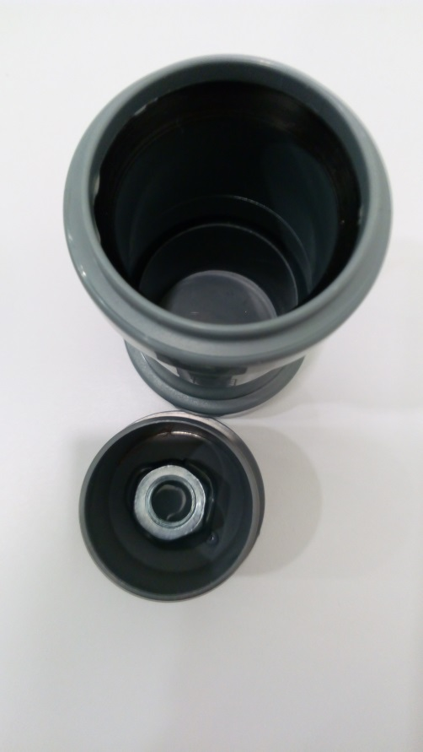
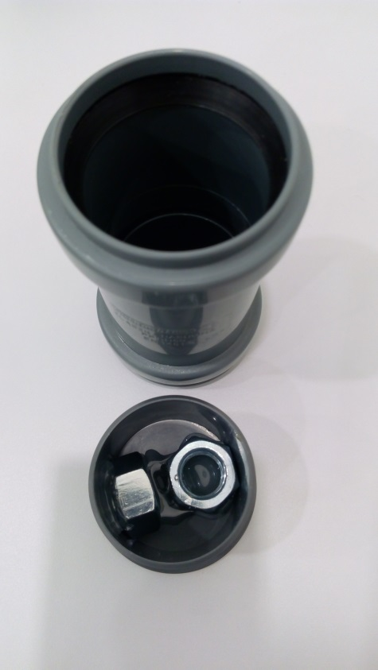
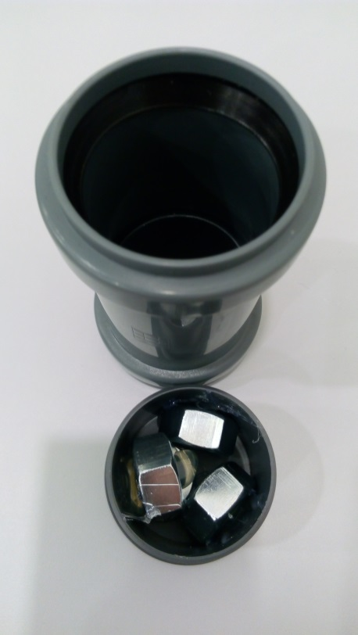
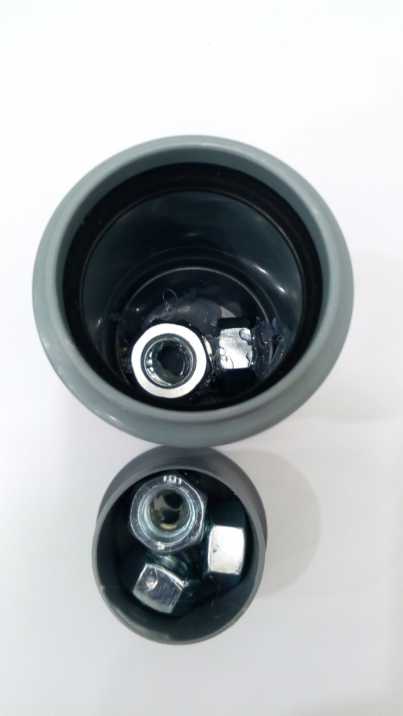
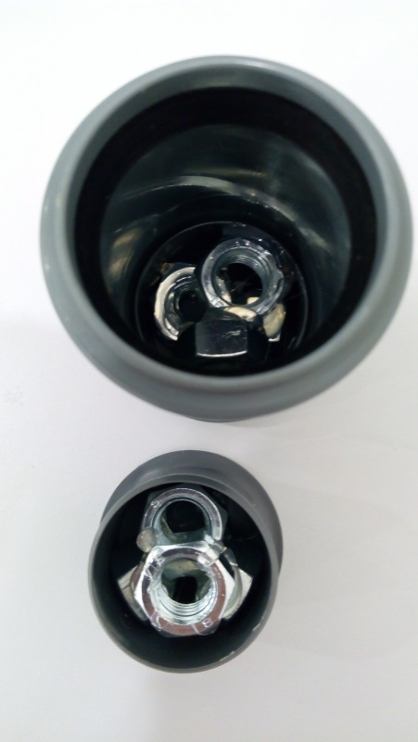
D
B
F
A
C
E
- Utvořte 6 dvojic (A, B, C, D, E, F, G, H, I, J, K, L).
Dvojice blackboxů se liší zvukem.
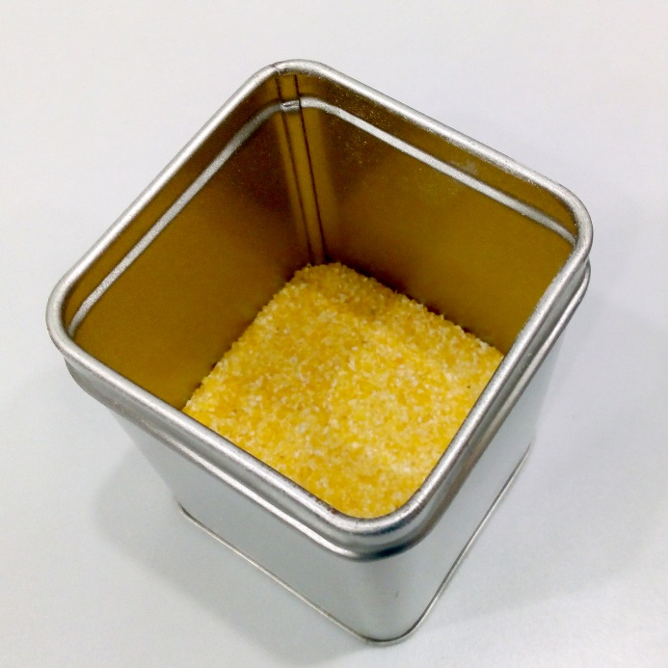
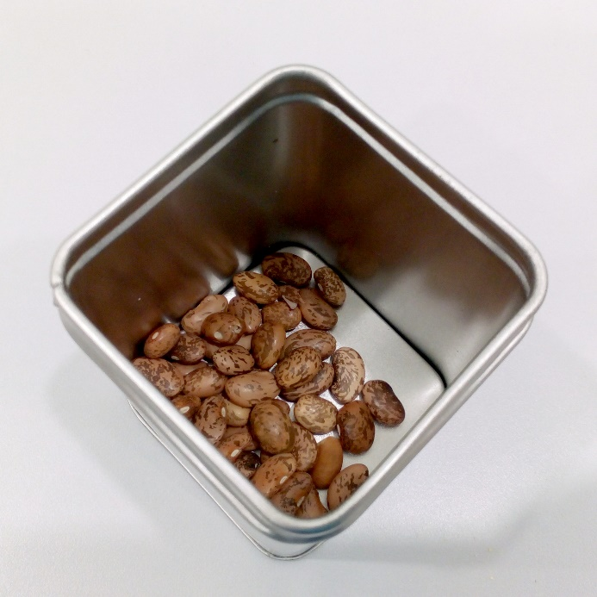
F, J
D, G
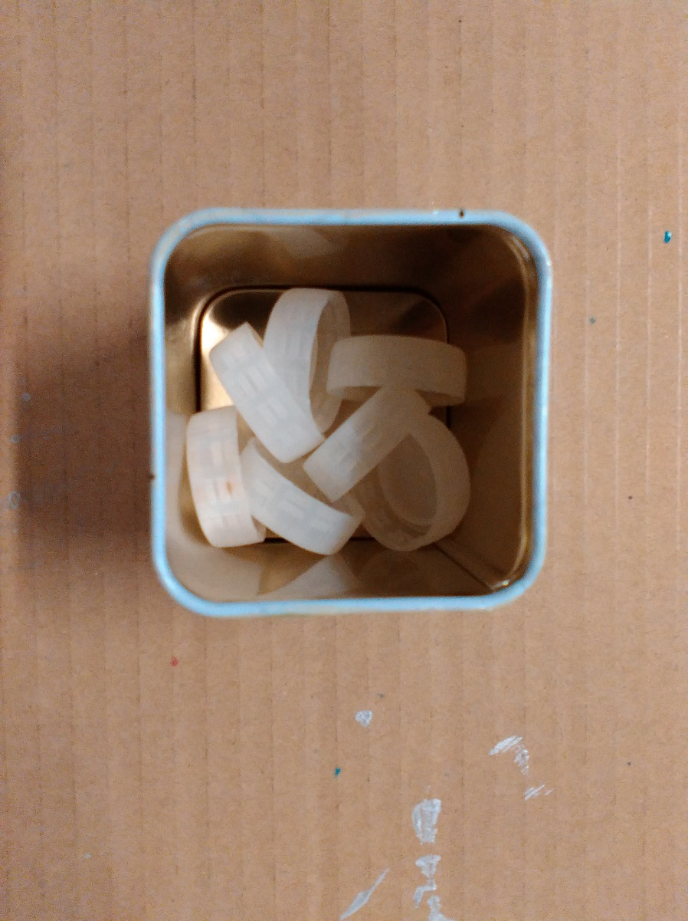
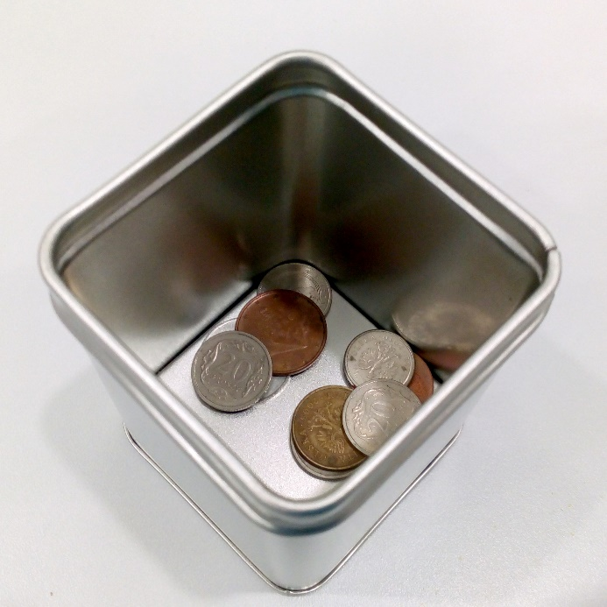
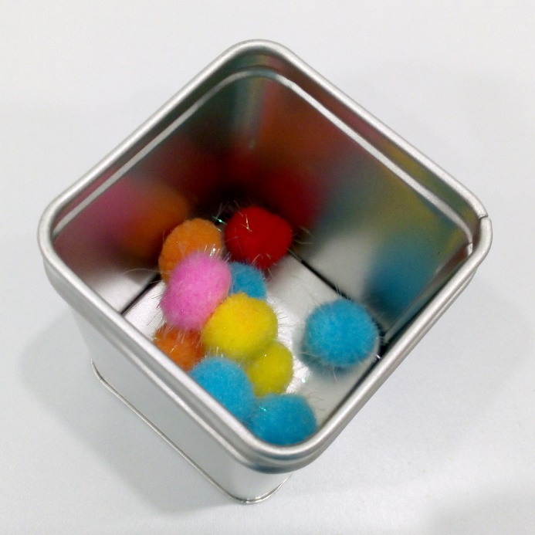
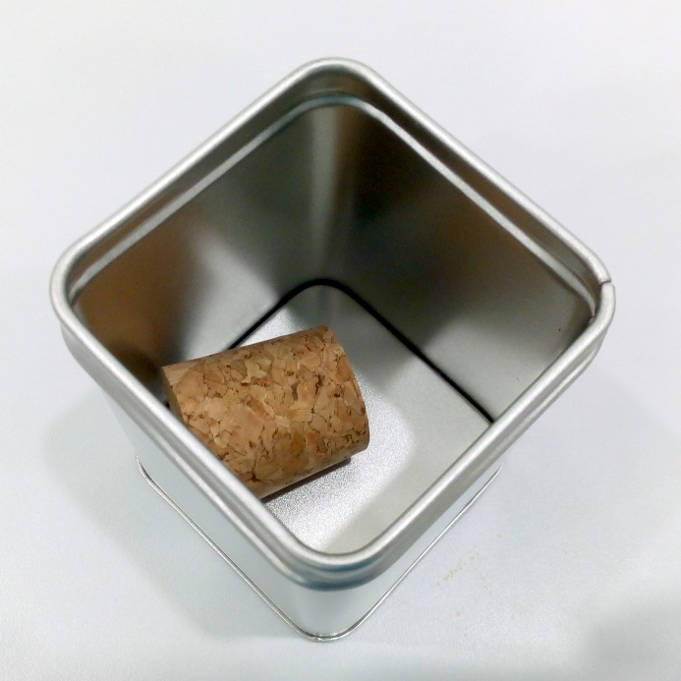
K, L
A, H
I, E
B, C
- Utvořte 4 dvojice (A, B, C, D, E, F, G, H).
K určení správných dvojic bylo potřeba využít hmat.

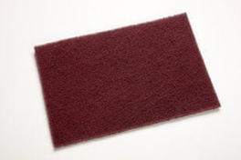
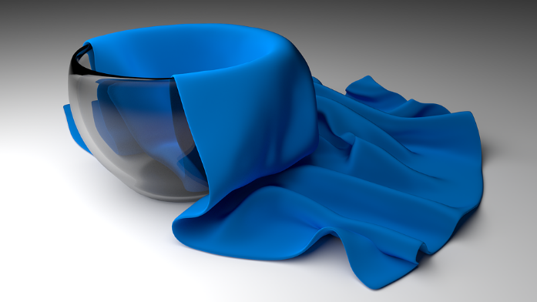
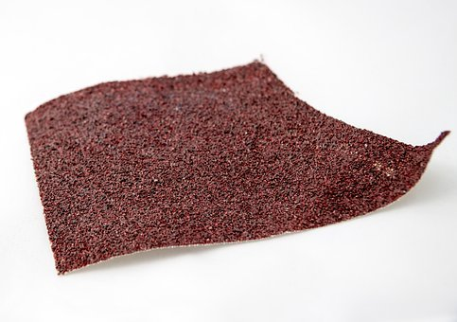
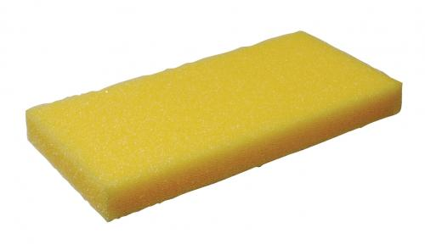
C, F – jemný smirkový papír
A, G – jemná látka
D, H – hrubý smirkový papír
B, E – molitan
- Poznejte, o jakou látku se jedná.
Látky se liší svými vlastnostmi: rozpustnost ve vodě, reakce s octem, vedení elektrického proudu.
- solný roztok vede elektrický proud
- soda bouřlivě reaguje s octem
- škrob se ve vodě špatně rozpouští a tvoří roztok mléčné barvy
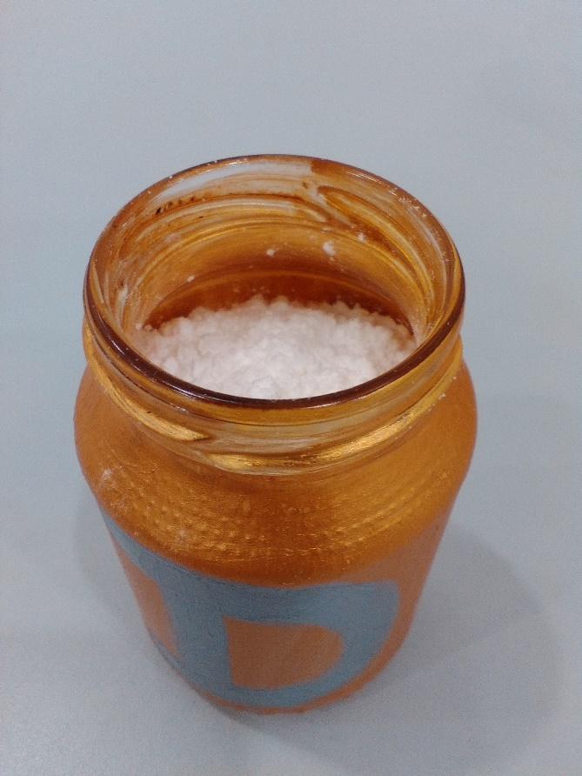
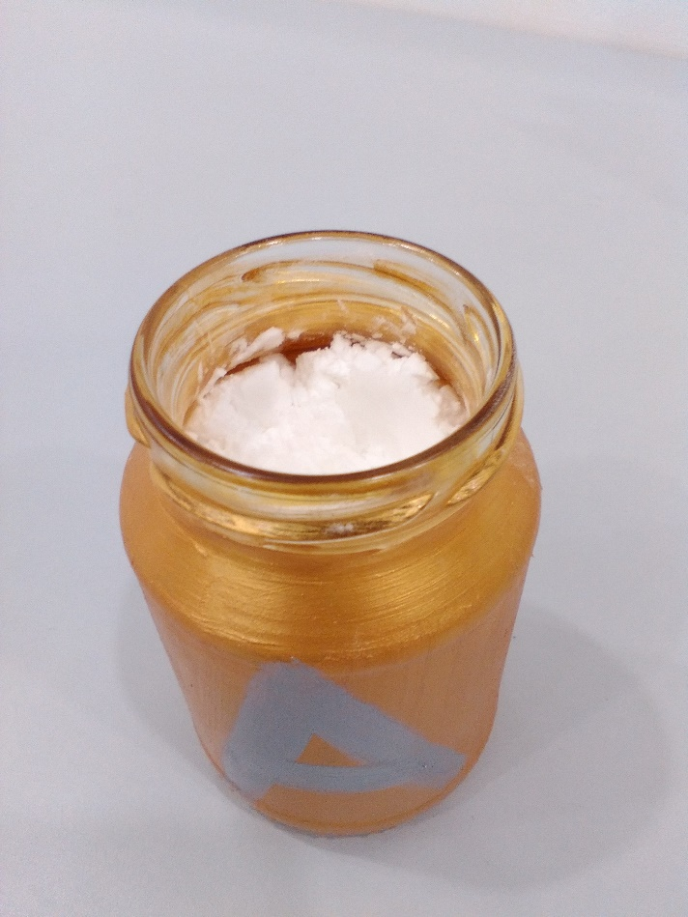
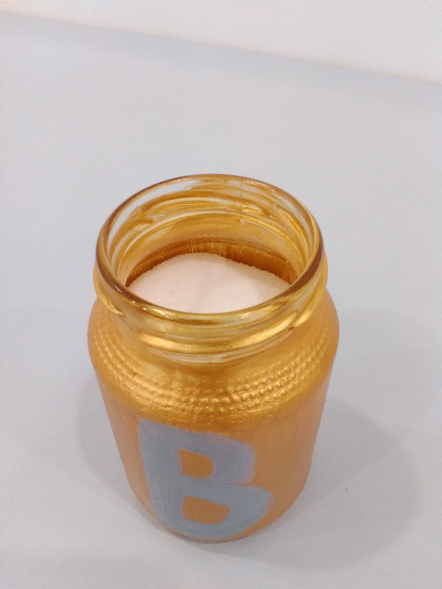
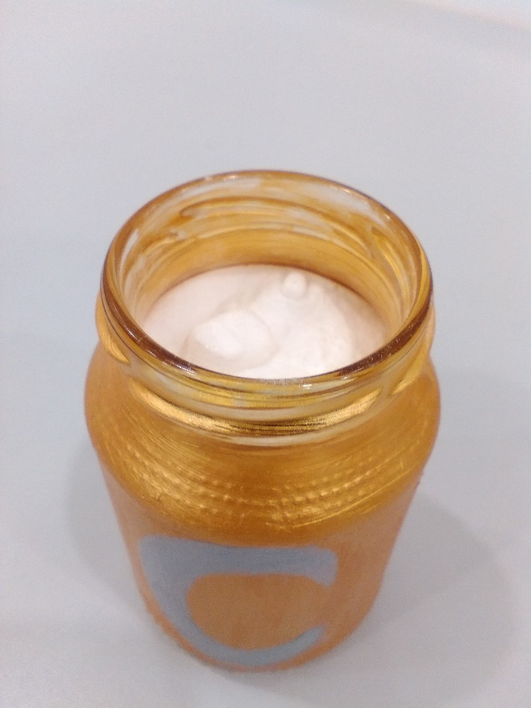
cukr
škrob
sůl
soda
- Utvořte 3 dvojice (A, B, C, D, E, F).
Dvojice blackboxů mají různou polohu těžiště (různě zatížené konce).

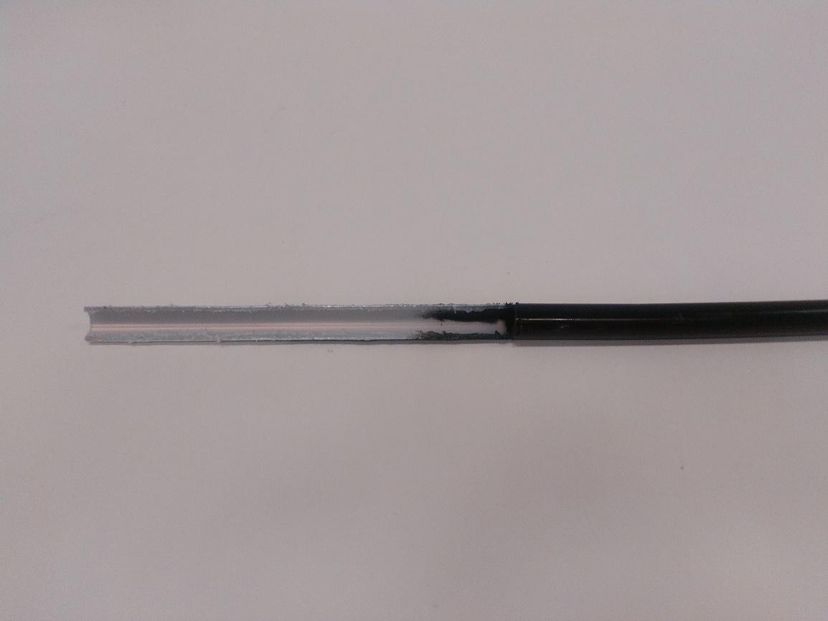
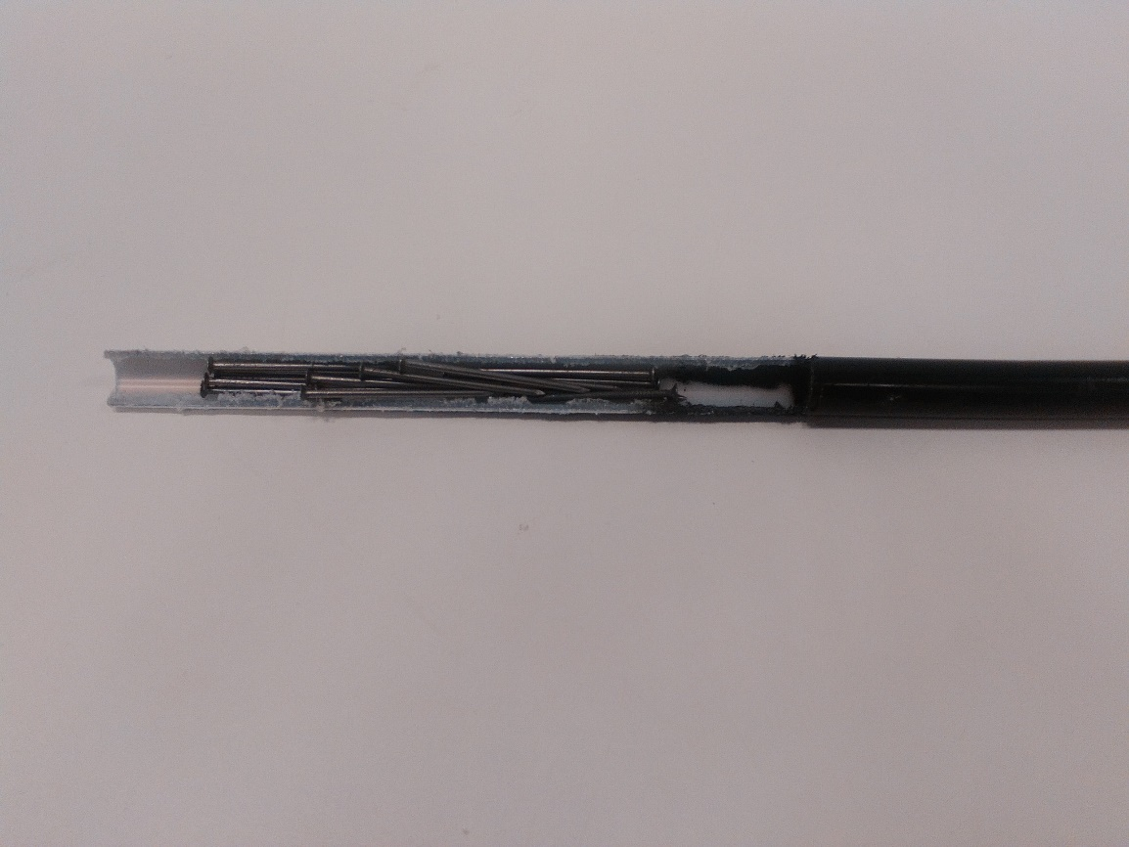
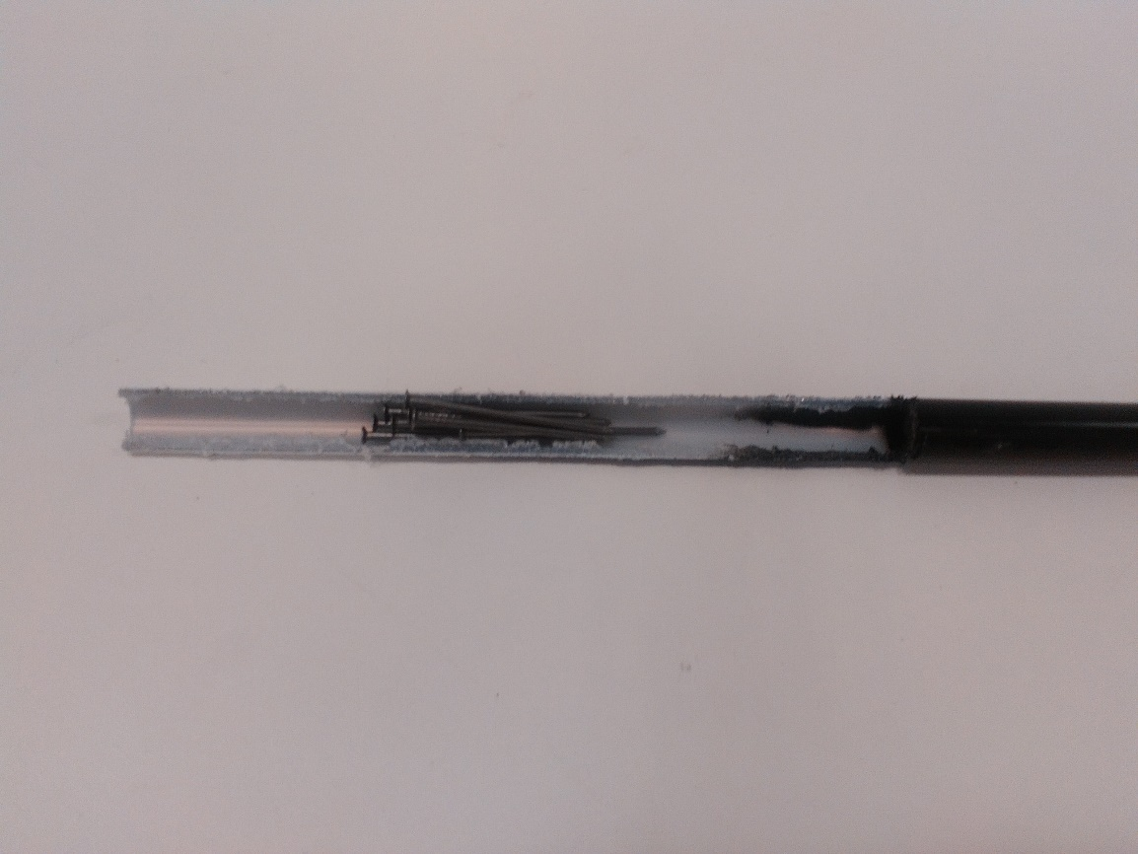
C, F – těžiště uprostřed
A, E – těžiště mírně vpravo
B, D – těžiště nejvíce vpravo
- Utvořte 5 dvojic (A, B, C, D, E, F, G, H, I, J).
Dvojice blackboxů mají různý obsah (jinak se pohybují, kutálí, točí,…).
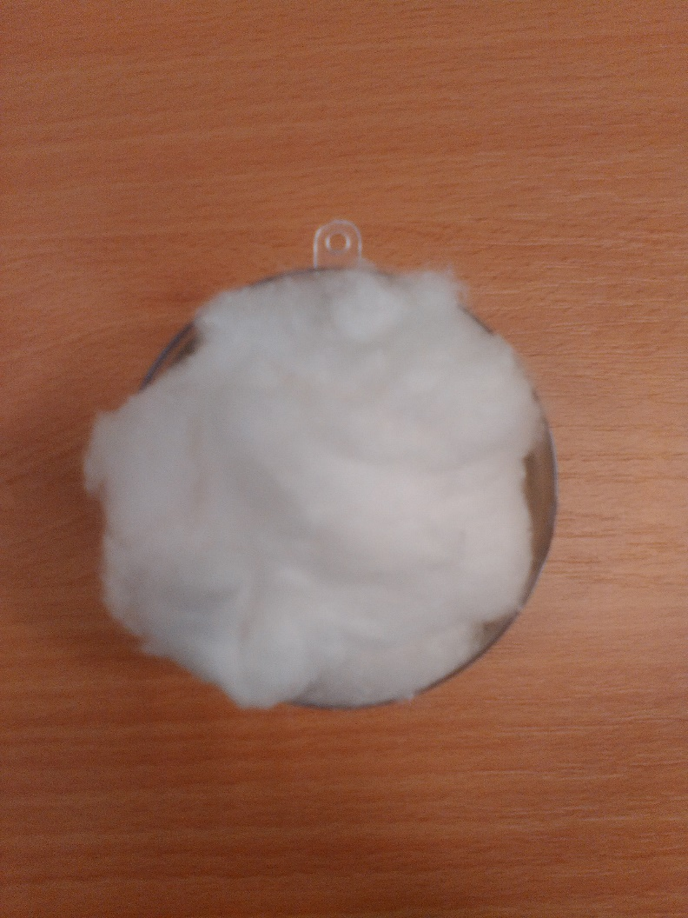
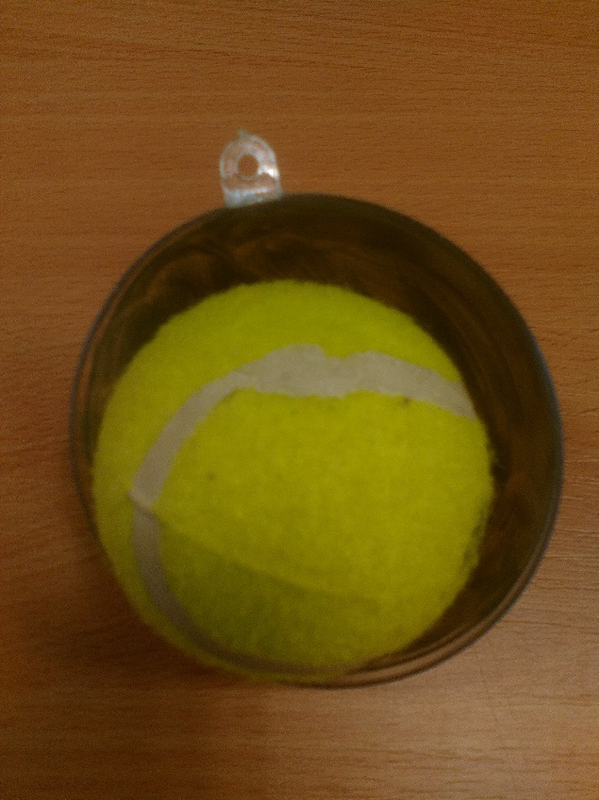
D, I – vata
C, H – tenisák
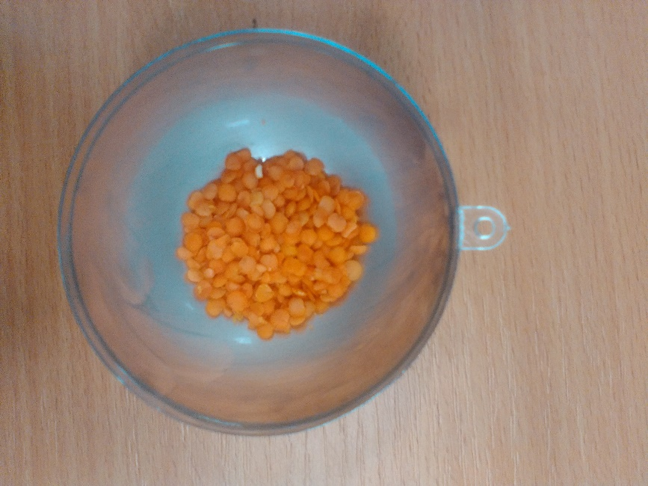
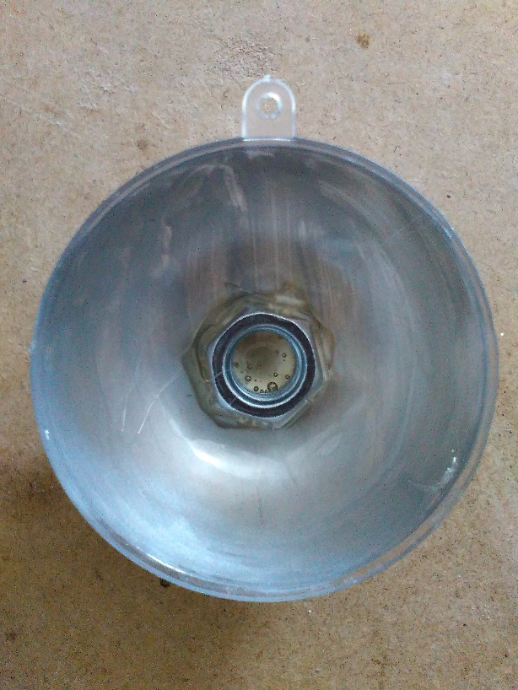
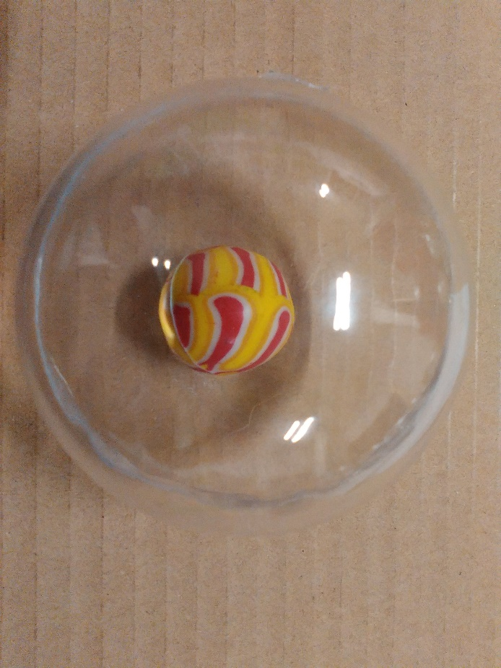
G, J – čočka
A, F – matka
B, E – hopík
- Utvořte 5 dvojic (A, B, C, D, E, F, G, H, I, J).
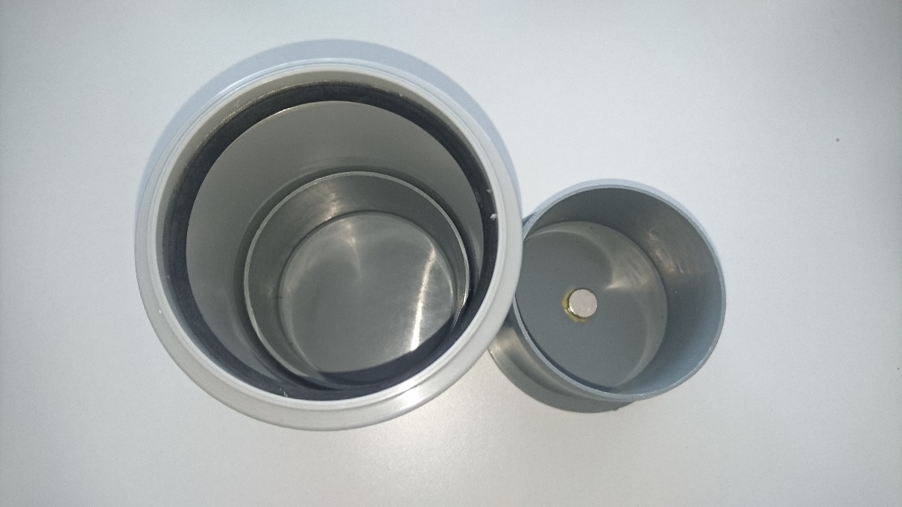
Dvojice blackboxů mají uvnitř stejně uspořádané magnety.
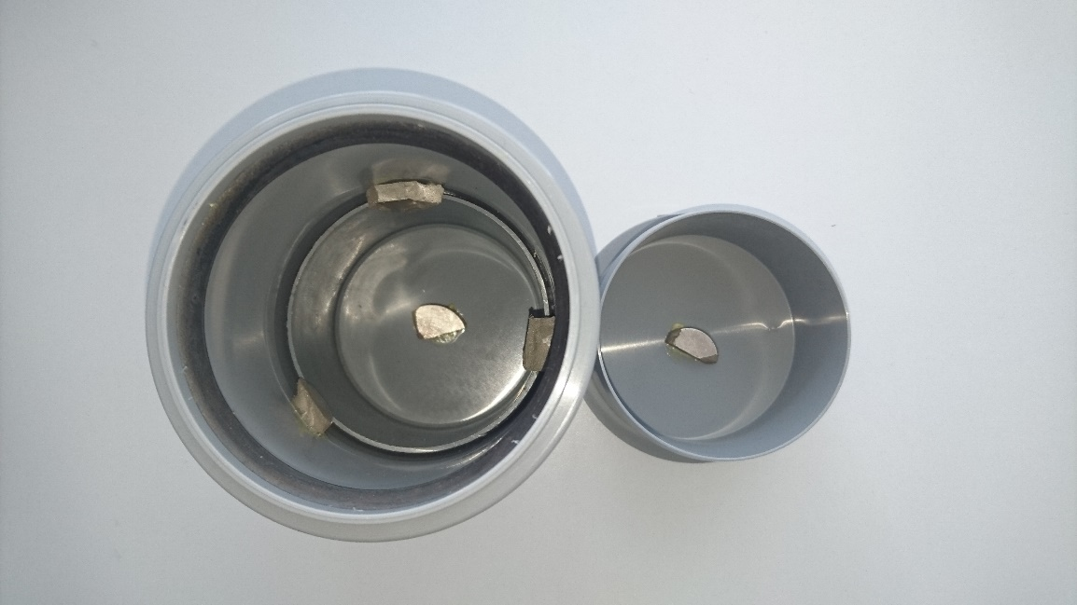
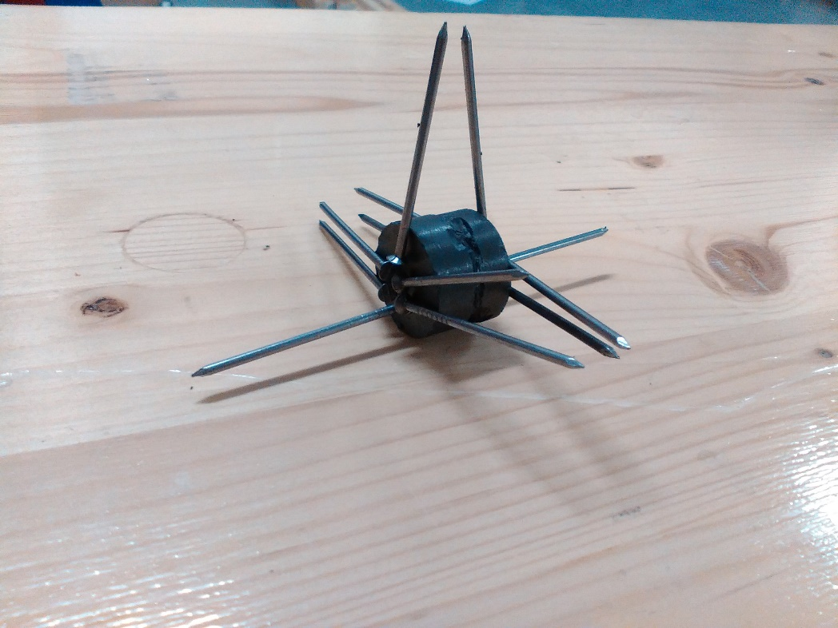
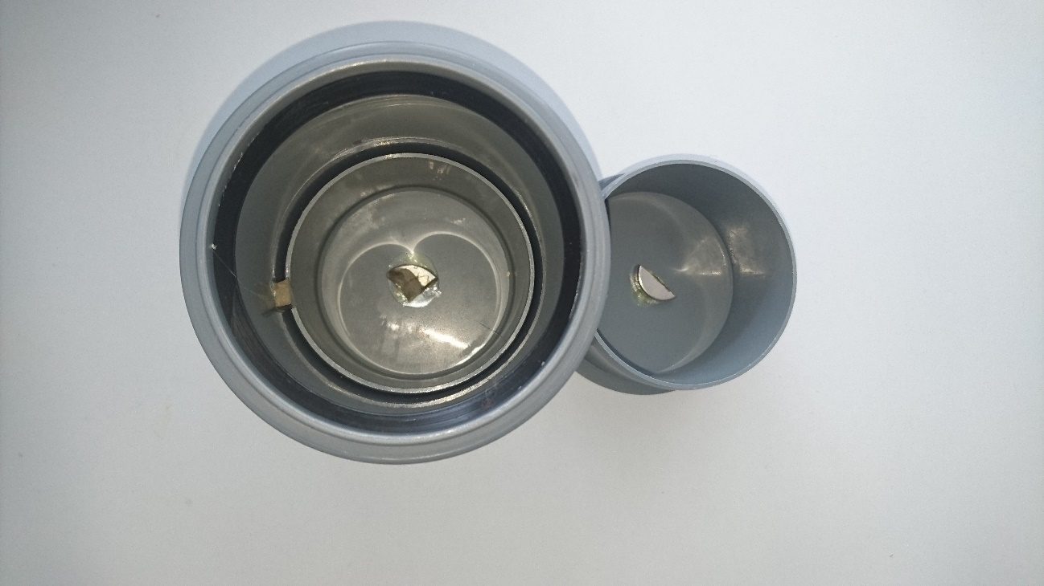
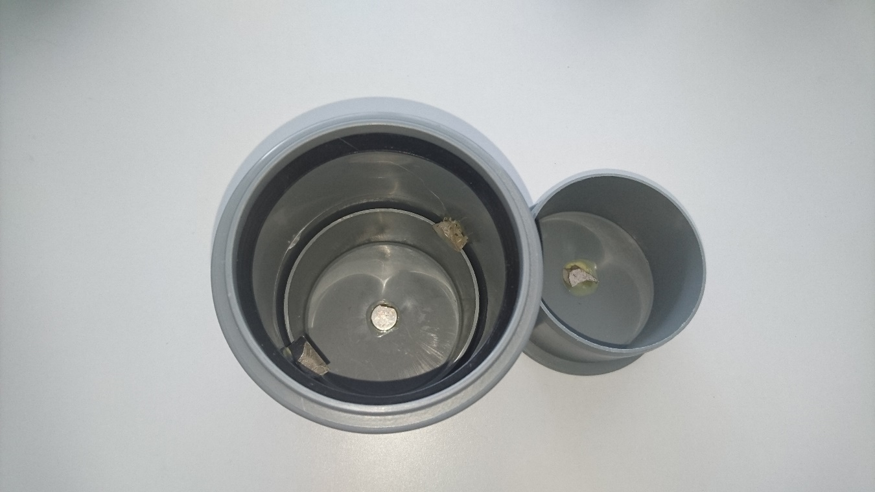
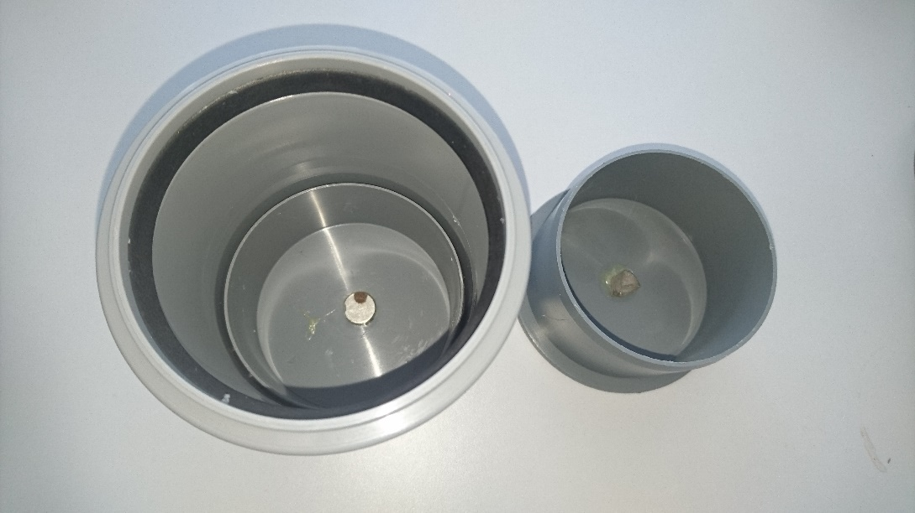
B, F
C, J
E, H
D, G
A, I
- Poznejte příchuť (A, B, C, D, E).
Blackboxy obsahují džusy s těmito příchutěmi:
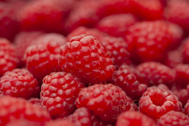
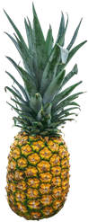
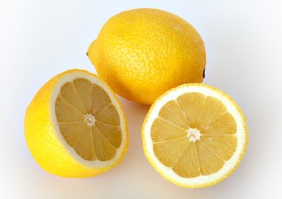
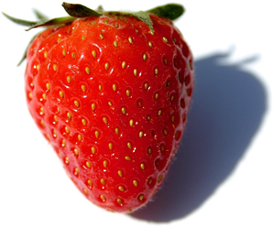
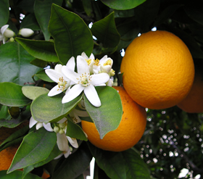
C
D
E
A
B
- Zjistěte heslo!
Uvnitř jsou ukrytá písmena, která tvoří slovo STRUHADLO.
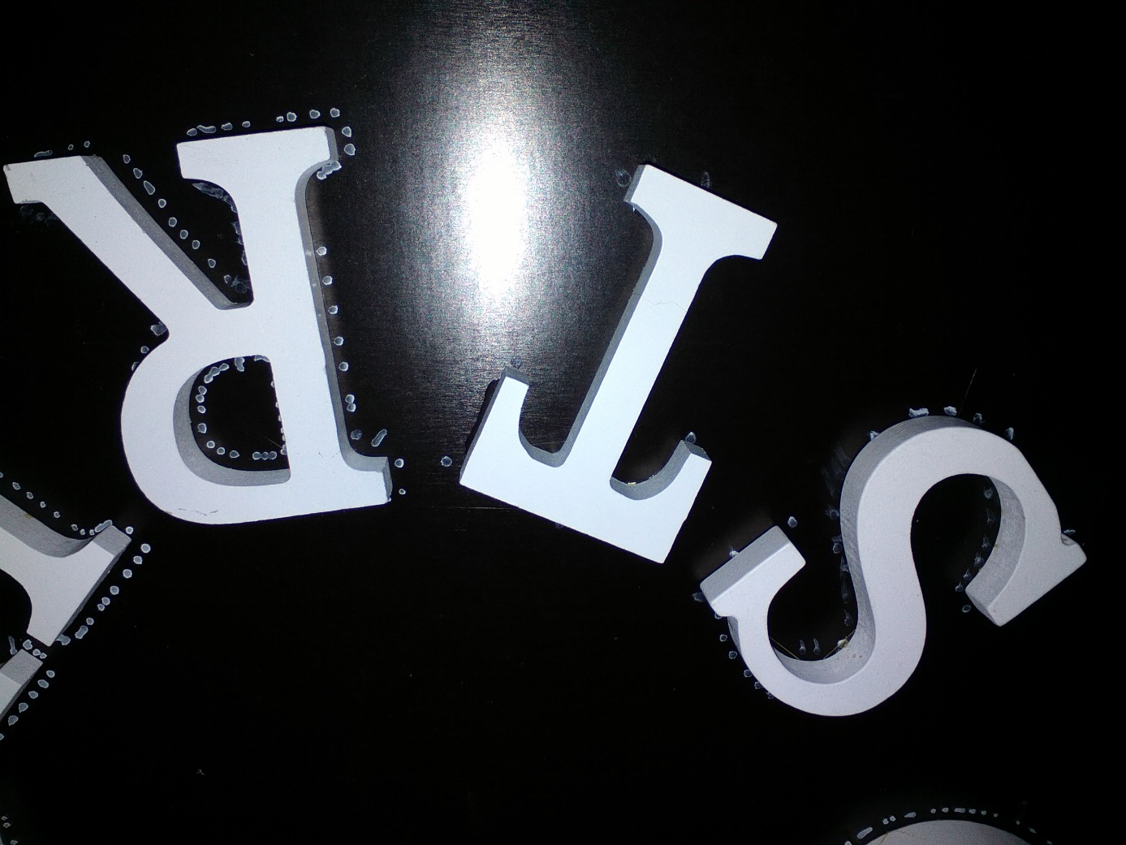

- Zjistěte, co je uvnitř krabice!
Pokud si zobrazíte seznam WiFi, uvidíte jednu s názvem „Obsah boxu je na www.vida.cz/bbox“. Na uvedené stránce se nachází fotografie bílého plyšového králíka. V krabici se kromě králíka nachází mobilní telefon, který vytváří hotspot WiFi.
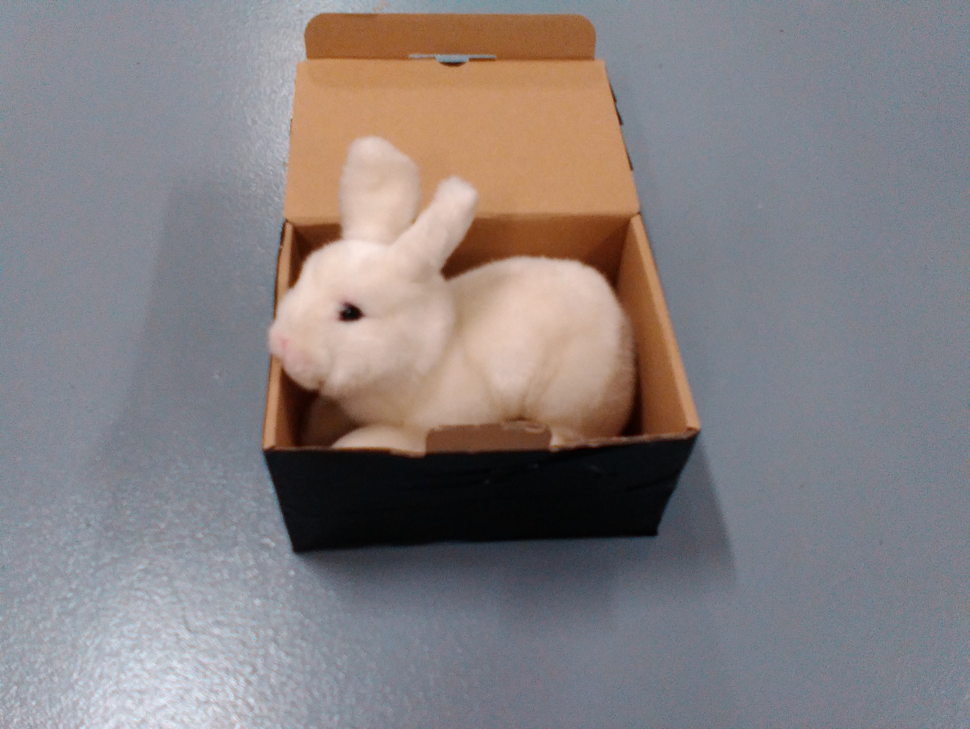

- Zjistěte heslo!
Při pohledu pouhým okem vypadají všechny diody stejně – nesvítí. Pokud se na ně podíváme přes fotoaparát mobilu, uvidíme svítící nápis DÍRA. Čip fotoaparátu na rozdíl od našich očí je citlivý na infračervené záření.
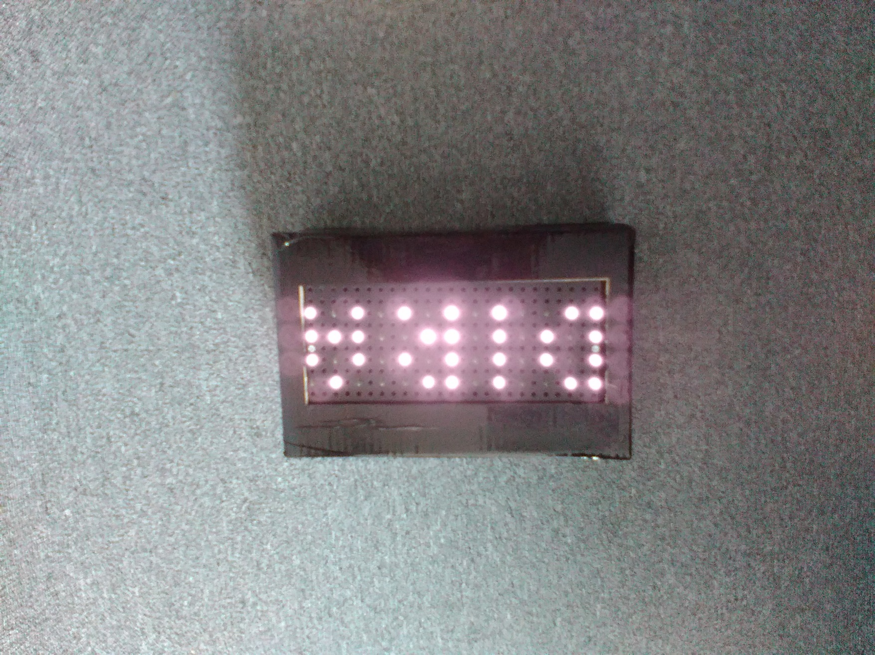
- Zjistěte heslo, ukryté na některých lampičkách.
Text je napsaný UV fixou, která je vidět pouze pod UV světlem. Heslo je KROKODYL.
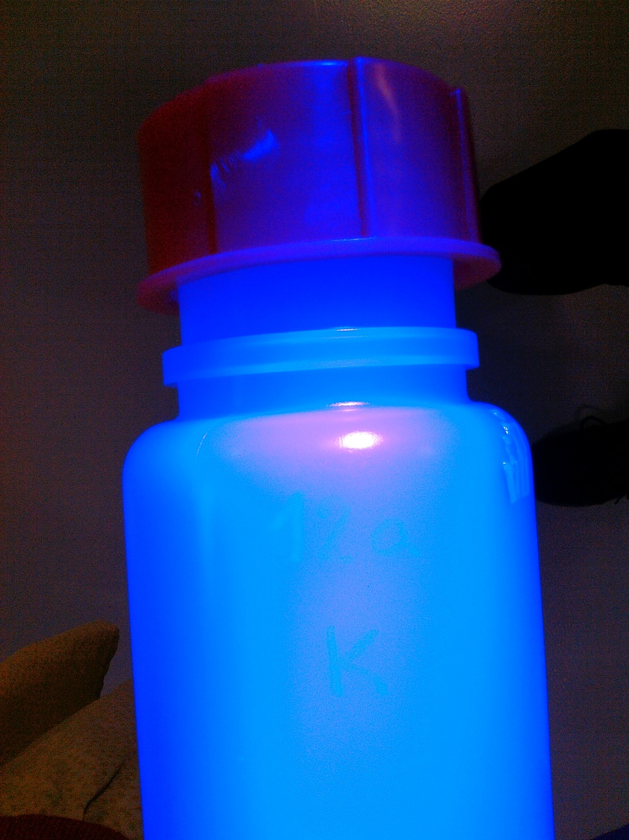
- Seřaďte (A, B, C, D, E).
Uvnitř stříkaček jsou volně umístěny pružiny a písty jsou v krajních polohách. Po zmáčknutí a uvolnění se vyrovnávají síly mezi pístem a pružinou. Nakonec písty zůstanou v různých výškách.
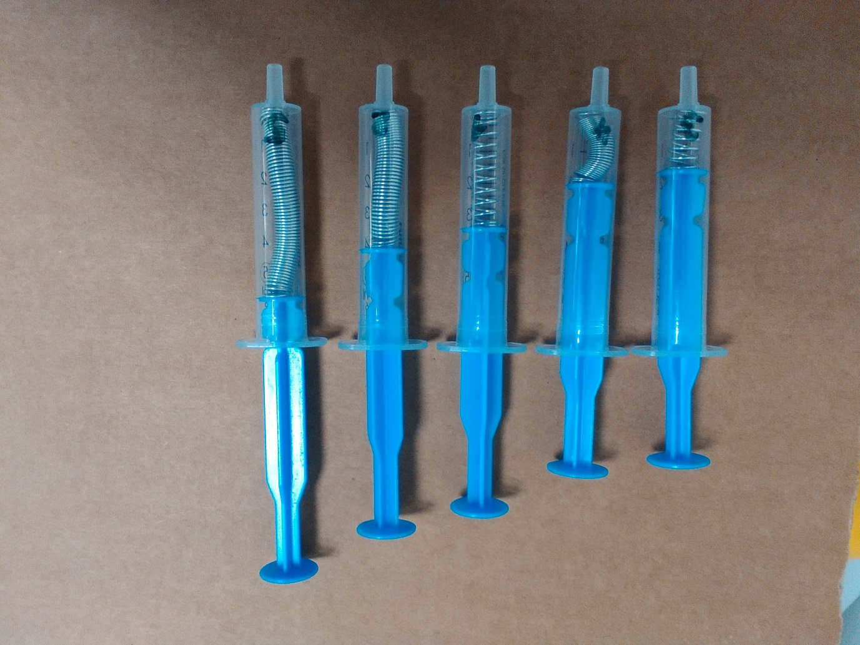
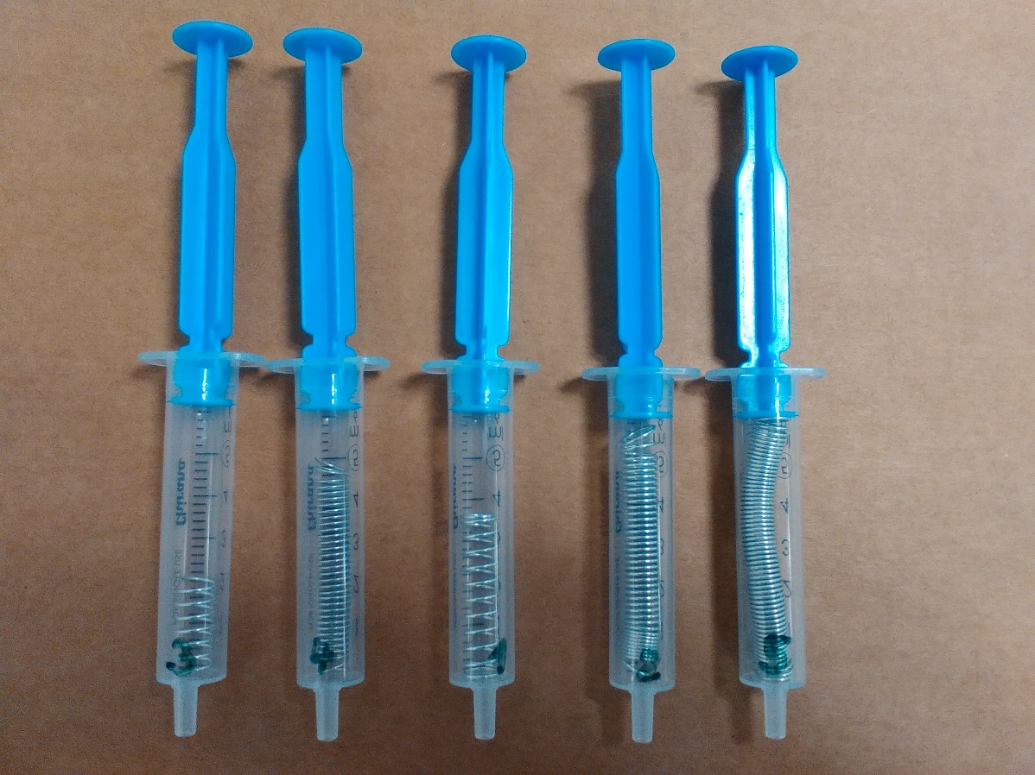
C
E
B
A
D

